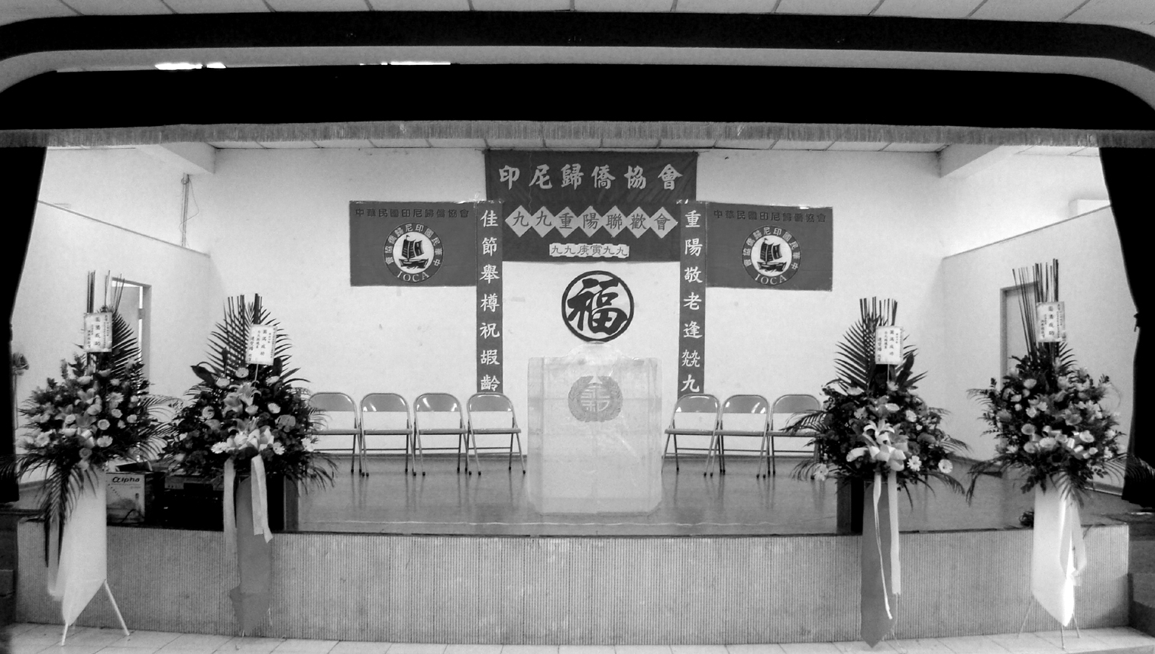
今年農曆九月九日重陽佳節恰逢是中華民國建國九十九年，這四個九串聯在一起，象徵著吉祥永壽意義，也是人生中唯一的一次。幾個月前協會理監事們就有共識，希望在這難得的日子裡來個比較特別方式慶祝一番，協會以往在重陽節時也曾舉辦活動，如老人健康講座、義診體檢或致贈紀念品等，但像今年大規模設宴會餐方式還算是創舉。協會同仁投注許多心力籌備，決議邀請七十歲以上及低收入戶會員，並可攜帶眷屬一人免費參加，全體理監事作陪，一般會員則自由報名參加，大家共襄盛舉，於重陽節當日中午，假永和市民眾活動中心，席開二十桌約二百人，大家和樂融融話語不斷，僑務委員會及許多民意代表等均蒞臨祝賀，會場充滿一片溫馨和諧氣息。

今天台灣社會已開始進入高齡化與少子化階段，尤其銀髮老人問題特別值得大家關切，本會會員年齡超過七十以上者約二百人，佔會籍人數一半比例。「敬老尊賢」是我國固有傳統美德，我們這次舉辦活動主要目的，是呼籲歸僑同仁子女要及時盡孝，多陪伴多關心，銀髮族在經歷或面對人世滄桑，生命的老化後，最在乎的是精神慰藉。最近有許多人在媒體上鼓吹，要將農曆九月九日重陽節視為「金色情人節」，教育部也打算把每年八月最後一個周日開始定為「祖父母節」， 目的是希望增進祖孫間感情交流，培養傳統孝道精神，也可帶動社會尊重老人的風氣。這些作為措施看起來是芝麻小事，期待不是應景而已，因為銀髮族要的不多。餐會時筆者走訪了幾位會友，以下是他們的心聲：
丘正歐師母：我獨居陽明山中，遠離市喧，卻未被大家遺忘，並且還專車接送，這份情誼倍感溫馨。丘師母在餐會中猶念念不忘許多想見的友人，抱怨這麼難得的機會為何不來相聚。
高齡八旬長者：這次活動真有意義，可讓我回味無窮，不是有豐盛的美酒佳餚，而是協會表達出對年老長者的關懷，在暮年寂寞的歲月中，可添增許多友情的感受。
大老會員：活到古稀之年才深切感受到鄉親友情的珍貴和需要，雖有兒孫但已各自獨立生活，只能周末假日相聚，平日連談話對象都少，看電視節目又大同小異，看報紙連小廣告都不放過後，還是覺得日子很無聊，無法與大家一起相聚「逗陣」時快樂可比，希望協會多辦些活動吧！
失去老伴會員：自從老伴走後日子真的很難打發，子女們忙於上班上學，家務都要我去處理，由於年老體衰毛病很多，長感嘆人生乏味。我不善經營人際關係，也不喜歡串門子，又沒有培養個人嗜好可寄託，唯一的安慰是可與歸僑鄉親相聚，發洩些牢騷讓心情平靜些，所以協會每次活動我都不輕易放棄。
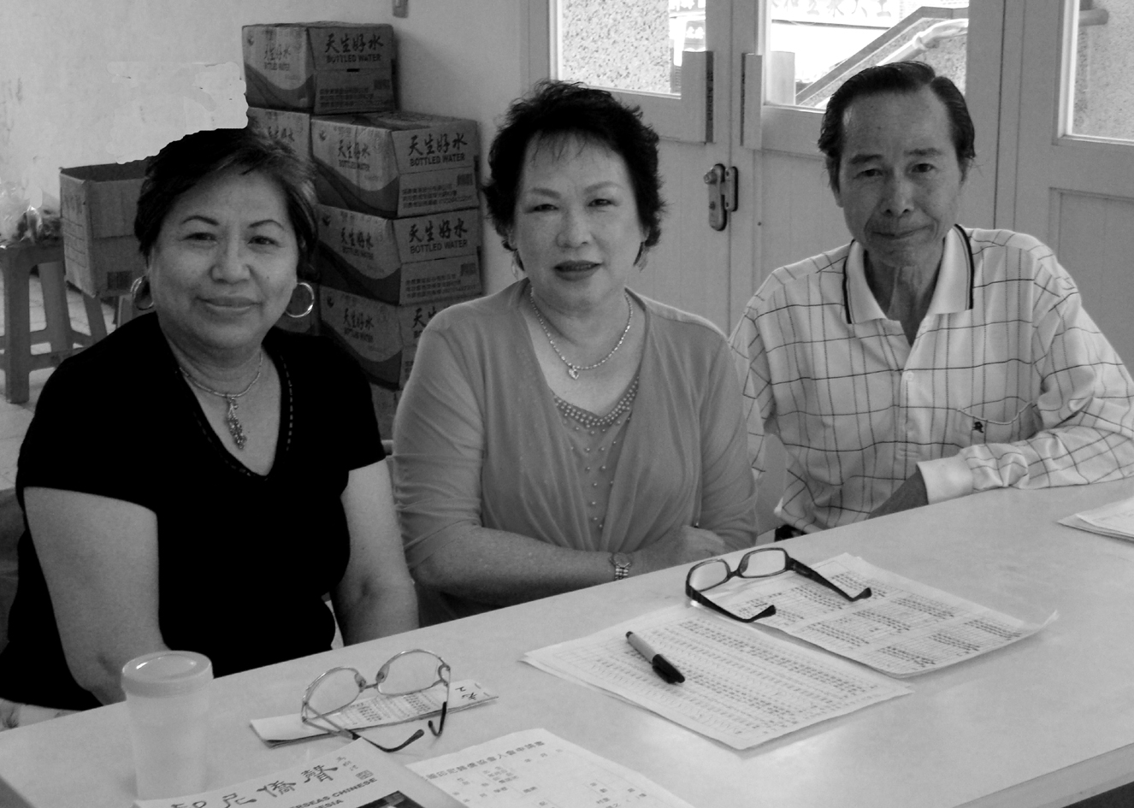
有位會員建議：我每次到會所看到大家又唱又跳的畫面，心中就抱怨自己身體不爭氣，大家年齡相仿，偏偏我就不能參與，祇能在旁作觀眾，不過話又說回來，我還是很樂意與大家分享歡樂。會所有很好的場地設施，而且各種人才濟濟，希望今後能在靜態的活動項目上多費心思，讓體能欠佳或行動不便者也有機會出來活動。
美國來台會友：真沒想到離台幾十年後居然在歸僑協會可與許多老友同學相見，這機會真是太難得了。住在美國東部，閒暇之餘想約三五友人見面都不容易，聽說協會每周末都有活動，相聚見面閒話家常，真令人羨慕。如今大家幾乎都退休在家養老，寂寞是最大敵人，朋友是長壽良藥，台北有這麼好的條件真有福氣，願大家好好把握。
志工呼籲：一、青壯年一代鼓勵協助長者走出戶外，多參與會所舉辦的活動。二、不要讓許多需靠體力的工作（如佈置、搬運、整理、復原等）都由「祖父母」級的銀髮族去擔任，他們有時真的「力不從心」，我們迫切需要「青壯族」的支援。
本會獎學金開始接受申請 今年十二月十五日截止收件

本會九十八學年度獎學金訂即日起開始接受申請，申請截止日期為九十九年十二月十五日，有意申請獎學金的本會會員子女，請即早提出申請。
申請時請檢附：（一）申請表（二）全學年成績單正本（本會審查後發還）。（三）學生證或在學證明或畢業證書影印本。（四）身分證影印本。
本會九十八學年度獎學金的申請資格：凡在台就讀公私立大專院校及高中職校（補校及非正式學制學校恕不受理）之本會會員（會籍一年以上）之子女及由印尼回國升學之僑生，其九十八學年度學科成績平均在八十分以上，操行甲等者，均得申請。
該獎學金申請經審查委員會審查核定後，將於明年初舉行的本會一○○年度會員大會時頒發。
○ ○ ○ ○ ○ ○ ○ ○ ○ ○ ○

